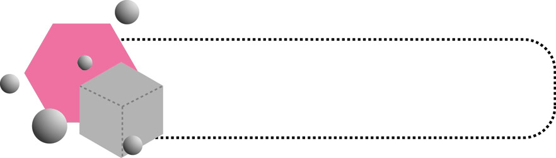
☆☆☆☆☆
教師評定
我們這一家

___年___班 姓名：____________
1
你家有哪些人？你最喜歡哪個家人？讓我們走入愛的小屋，分享彼此的家庭故事。
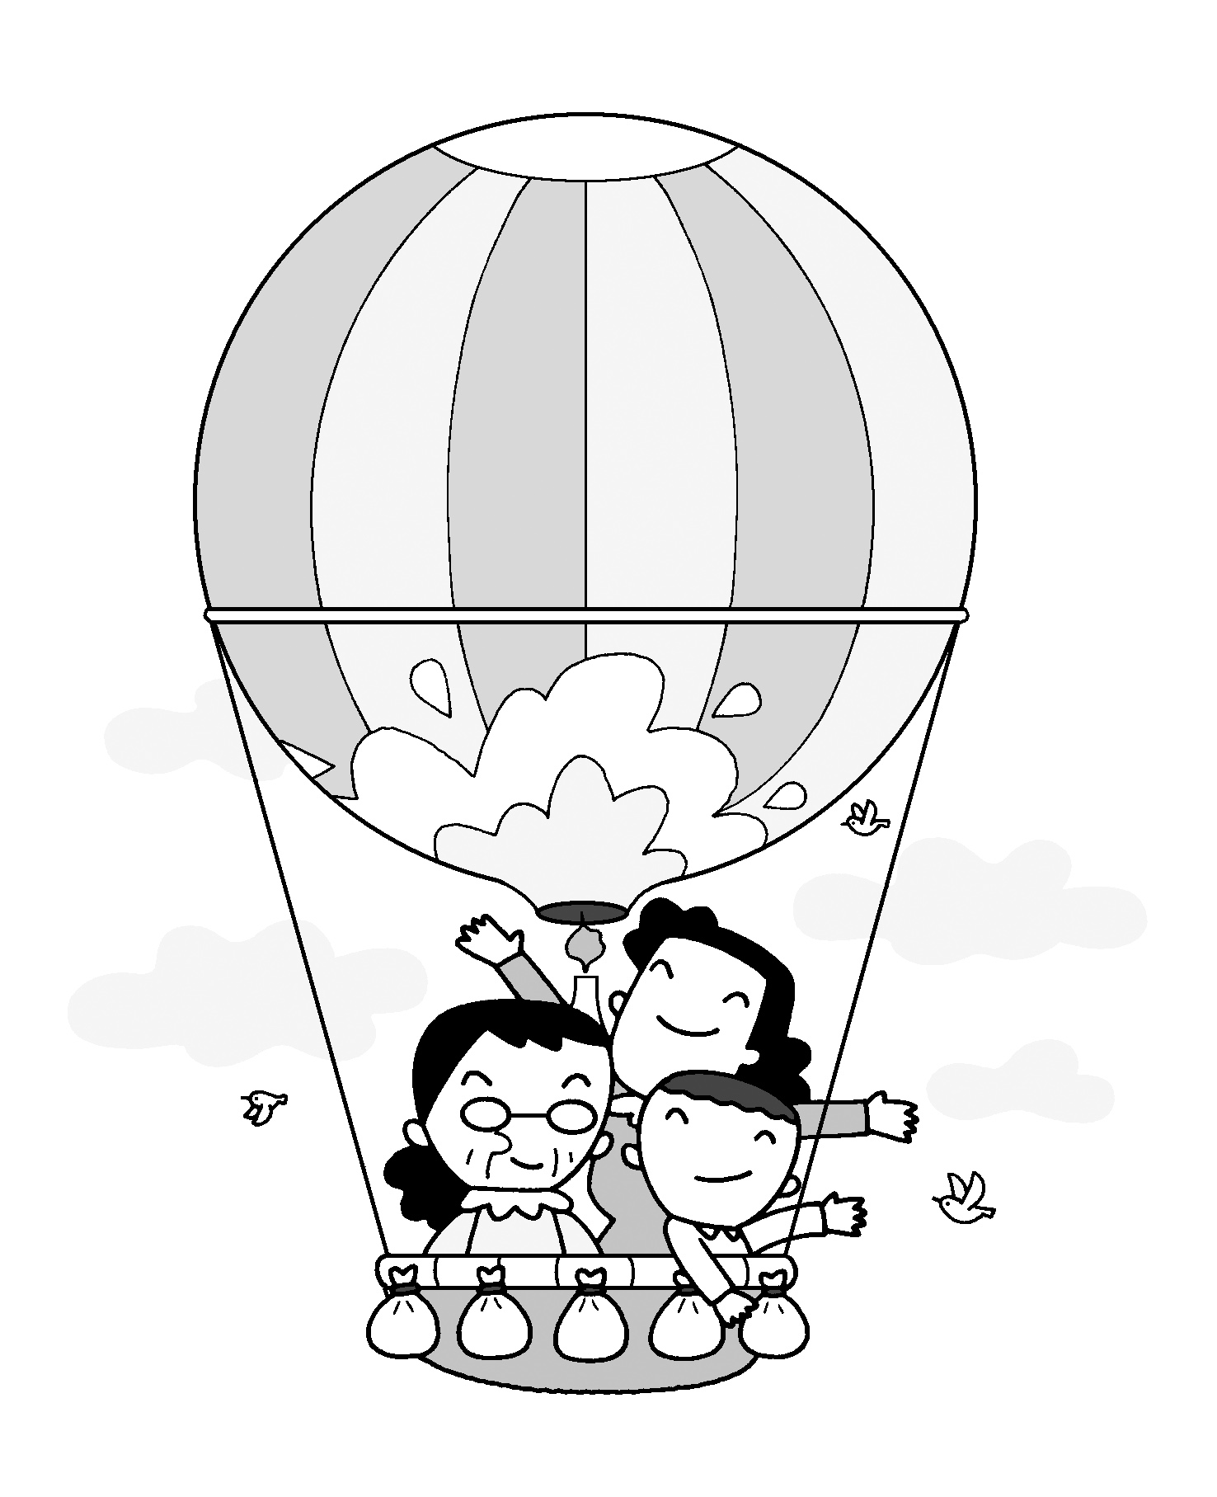
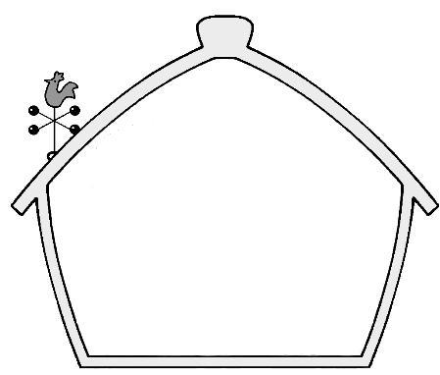
我最喜歡和家人一起……
我想對我的家人說……
我最喜歡和家人一起
我想對我的家人說
我的家人有
我最喜歡的
家人是
因為：

